ՀԱՅԱՍՏԱՆԻ ՀԱՆՐԱՊԵՏՈՒԹՅԱՆ ԱԶԳԱՅԻՆ ԺՈՂՈՎԻ ԲՅՈՒՋԵՏԱՅԻՆ ԳՐԱՍԵՆՅԱԿ

Հայաստանի Հանրապետության Ազգային ժողովի բյուջետային գրասենյակն անկախ ֆինանսական ինստիտուտ է, որն իր գործունեությունը սկսել է 2016 թվականի հունվարից:
Բյուջետային գրասենյակի առաքելությունն է նպաստել հանրային ֆինանսների կառավարման ոլորտում Ազգային ժողովին վերապահված վերահսկողական լիազորությունների արդյունավետ իրականացմանը՝ մասնագիտական աջակցություն և տեղեկատվություն տրամադրելով պատգամավորներին, մշտական հանձնաժողովներին և խմբակցություններին:
Բյուջետային գրասենյակը կազմված է համակարգող փորձագետից (գրասենյակի ղեկավար) և այլ փորձագետներից.

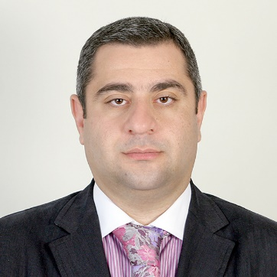
ԳԱԳԻԿ ԳԱՌՆԻԿԻ ԲԱՐՍԵՂՅԱՆ
(Համակարգող փորձագետ (գրասենյակի ղեկավար))
Տնտեսագիտության թեկնածու
Հեռախոս՝ 011 513-384
Էլ-հասցե՝ pbo@parliament.am

Բյուջետային գրասենյակի համակարգող փորձագետը՝
- իրականացնում է Բյուջետային գրասենյակի փորձագետների աշխատանքի անմիջական համակարգումը, կազմակերպումը և վերահսկումը,
- պատրաստում է պետական բյուջեի նախագծի, պետական բյուջեի կատարման մասին տարեկան հաշվետվության և պետական բյուջեի կատարման (եռամսյակային) ընթացքի վերաբերյալ ՀՀ Կառավարության ներկայացրած տեղեկանքի ամփոփ նկարագրերը,
- տրամադրում է աջակցություն՝
- Ազգային ժողովի մշտական հանձնաժողովներին ծրագրային բյուջետավորման ներդրման և կատարելագործման աշխատանքներում,
- պատգամավորներին և խմբակցություններին բյուջետային առաջարկությունների ձևակերպման հարցում,
- տրամադրում է տեղեկատվություն պետական բյուջեի նախագծի, պետական բյուջեի կատարման ընթացքի վերաբերյալ՝ պետական կառավարման, պաշտպանության, հասարակական կարգի և դատական գործունեությանը բնագավառների վերաբերյալ (ֆինանսավարկային և բյուջետային, պետական-իրավական, պաշտպանության և ազգային անվտանգության ոլորտների մշտական հանձնաժողովներ),
- կազմակերպում և անցկացնում է սեմինարներ, կլոր սեղաններ, դասընթացներ հանրային ֆինանսեների կառավարման, ներառյալ ծրագրային բյուջետավորման, բյուջետային գործընթացի բնագավառներում,
- տրամադրում է տեղեկատվություն Վերահսկիչ պալատի տարեկան, ընթացիկ հաշվետվությունների և եզրակացությունների վերաբերյալ:
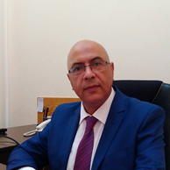
ԱՇՈՏ ԱՐԾՐՈՒՆԻ ԵՂԻԱԶԱՐՅԱՆ (փորձագետ)
Տնտեսագիտության դոկտոր, դոցենտ
Հեռախոս՝ 011 511-630
Էլ-հասցե՝ pbo@parliament.am

Փորձագետի գործունեության ոլորտներն են մակրոտնտեսական շրջանակը, պետական բյուջեի եկամուտներն ու ծախսերը (ընդհանուր), ոչ ֆինանսական ակտիվների հետ գործառնությունները, արտաբյուջետային միջոցները, պետական բյուջեի դեֆիցիտը և պետական պարտքը:
Բյուջետային գրասենյակի փորձագետը՝
- տրամադրում է աջակցություն՝
- Ազգային ժողովի մշտական հանձնաժողովներին ծրագրային բյուջետավորման ներդրման և կատարելագործման աշխատանքներում,
- պատգամավորներին և խմբակցություններին բյուջետային առաջարկությունների ձևակերպման հարցում,
- տրամադրում է տեղեկատվություն ՀՀ պետական պարտքի և հիմնական սոցիալ-տնտեսական ցուցանիշների, պետական բյուջեի նախագծի, պետական բյուջեի կատարման ընթացքի վերաբերյալ՝ արտաքին հարաբերությունների, սոցիալական պաշտպանության, գիտության, կրթության, մշակույթի և սպորտի բնագավառների վերաբերյալ (արտաքին հարաբերությունների, գիտության, կրթության, մշակույթի, երիտասարդության եւ սպորտի հարցերի ու առողջապահության եւ սոցիալական հարցերի մշտական հանձնաժողովներ):

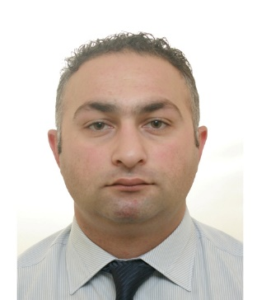
ԱՇՈՏ ՍԱՄՎԵԼԻ ԱՎԵՏԻՍՅԱՆ (փորձագետ)
Տնտեսագիտության թեկնածու, դոցենտ
Հեռախոս՝ 011 511-630
Էլ-հասցե՝pbo@parliament.am

Փորձագետի գործունեության ոլորտներն են պետական բյուջեի եկամուտները, տնտեսական հարաբերությունները, շրջակա միջավայրի պաշտպանությունը և բնակարանային շինարարությունը, կոմունալ ծառայություններն ու առոջապահությունը:
Բյուջետային գրասենյակի փորձագետը՝
- տրամադրում է աջակցություն՝
- Ազգային ժողովի մշտական հանձնաժողովներին ծրագրային բյուջետավորման ներդրման և կատարելագործման աշխատանքներում,
- պատգամավորներին և խմբակցություններին բյուջետային առաջարկությունների ձևակերպման հարցում,
- տրամադրում է տեղեկատվություն ՀՀ պետական բյուջեի եկամուտների, տնտեսական հարաբերությունների, շրջակա միջավայրի պաշտպանության և բնակարանային շինարարության, կոմունալ ծառայությունների ու առոջապահության բնագավառների վերաբերյալ (Տնտեսական ոլորտի, գյուղատնտեսական, բնապահպանական և տեղական ինքնակառավարման հարցերի մշտական հանձնաժողովներ):

